Grupp 1 – Brottet till Jutarumsskolan, havssidan Bill, Oskar, Cooper, Dennis
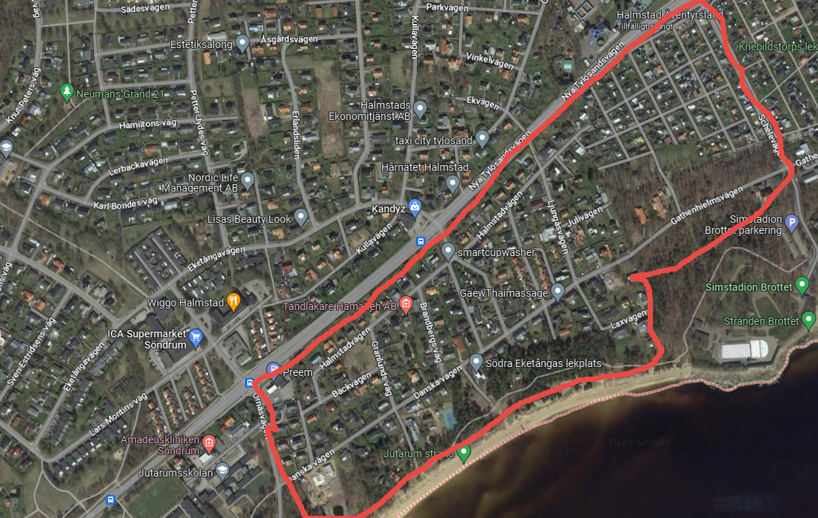

Grupp 2 – Äventyrslandet till Hallägra Sam, Olle K, Erik
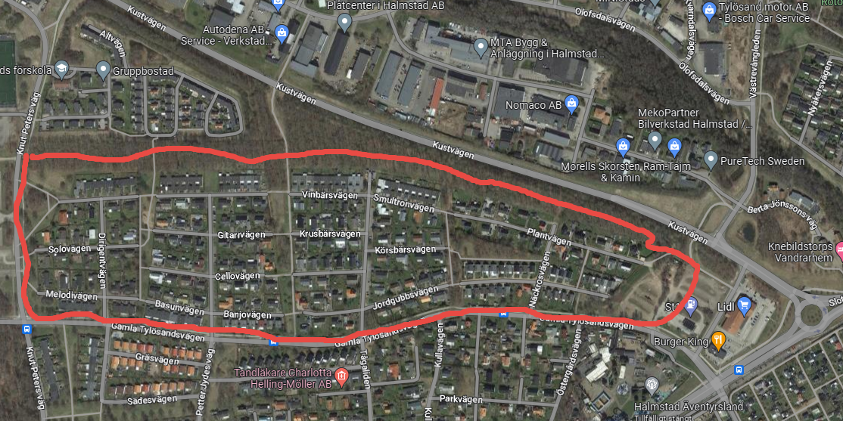

Grupp 3 Klockargård + ”Hagalundsvägen” Isak, Mingus, Hugo E
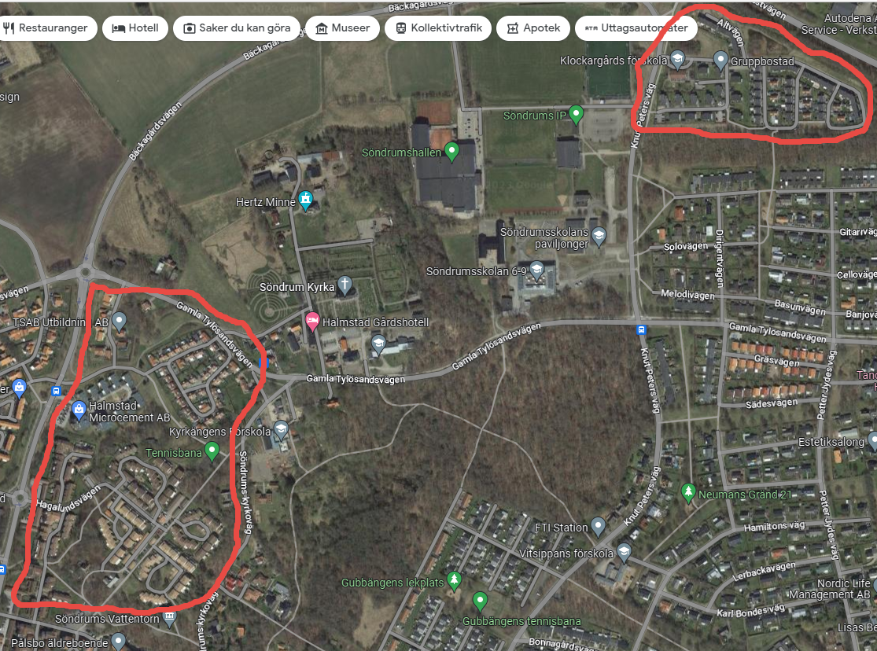

Grupp 4 -Nedanför Gamla Tylösandsvägen till ICA & Knut Peters Väg Olle H, Sigge, Calle B, Samuel
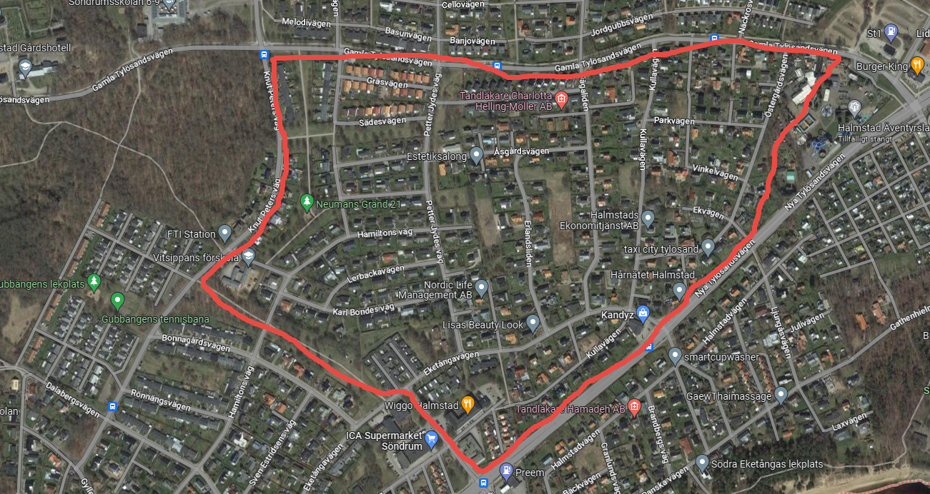

Grupp 5 - Efter ICA till Bäckagårdsskolan och Lukas område Sixten, Lukas, Zac
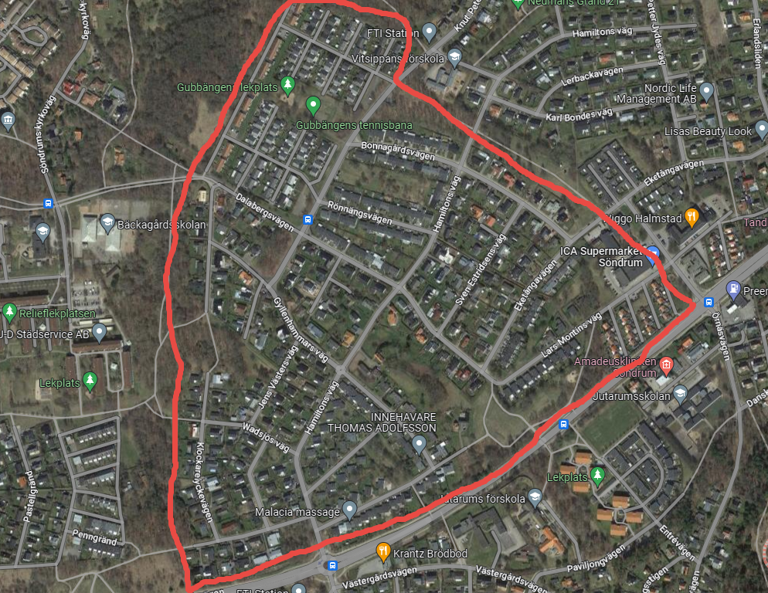

Grupp 6 - Albinsro/Bäckagård Adam, Alvin, Alex, Emil
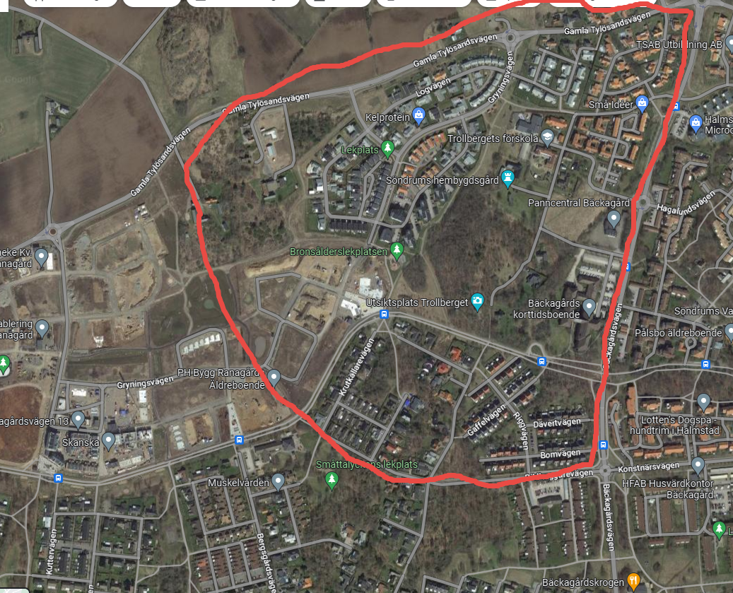

Grupp 7 - Bergsgård och/eller Ebbes område Elliott, Ebbe, Hugo B, Wassim
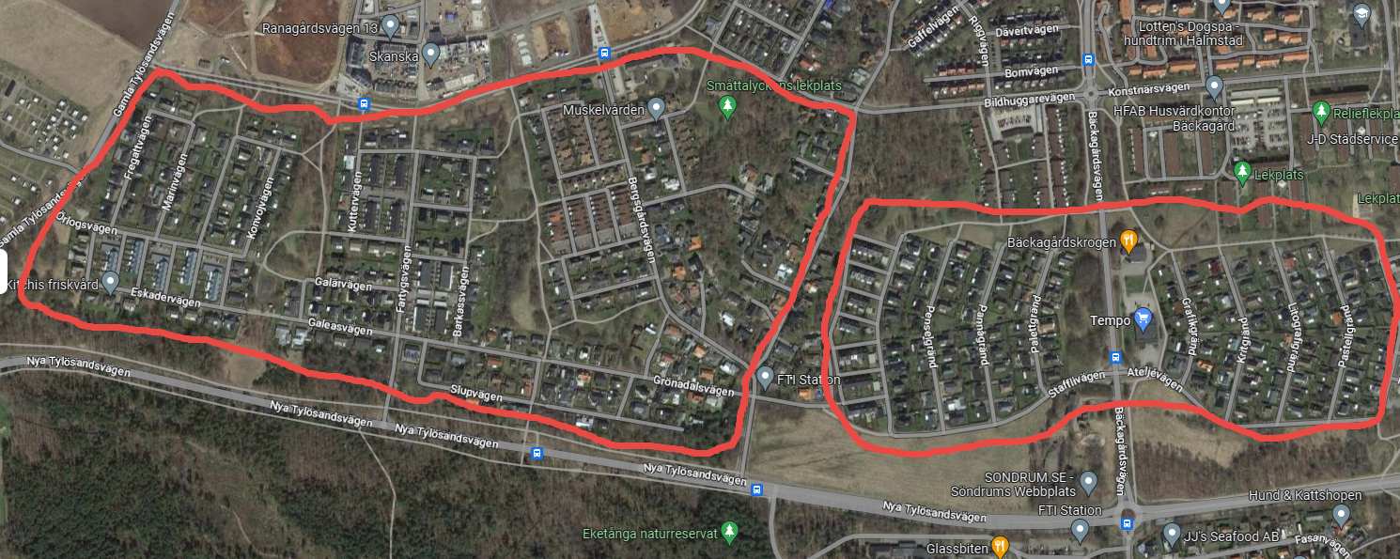

Grupp 8 - Stenhuggeriet Wilgot, Leon, Kalle H
